UCHWAŁA Nr XXII.175.2020
RADY GMINY ZŁOTÓW
z dnia 30 lipca 2020 r.

w sprawie przystąpienia do sporządzenia zmiany Studium Uwarunkowań i Kierunków Zagospodarowania Przestrzennego Gminy Złotów
Na podstawie art. 18 ust. 2 pkt. 15 ustawy z dnia 8 marca 1990 r. o samorządzie
gminnym (Dz. U. z 2020 r. poz. 713) oraz art. 9 ust. 1 w związku
z art. 27 ustawy z dnia 27 marca 2003 r. o planowaniu i zagospodarowaniu przestrzennym
(Dz. U. 2020 r. poz. 293 z późn. zm.) Rada Gminy Złotów uchwala, co następuje:

§ 1. 1.Przystępuje się do sporządzenia zmiany Studium Uwarunkowań i Kierunków
Zagospodarowania Przestrzennego Gminy Złotów uchwalonego uchwałą Nr VIII/66/11
Rady Gminy Złotów z dnia 26 maja 2011 r.
2. Granice obszarów objętych zmianą Studium Uwarunkowań i Kierunków
Zagospodarowania Przestrzennego Gminy Złotów oznaczono na mapach
stanowiących załączniki graficzne do niniejszej uchwały.

§ 2. Traci moc Uchwała Nr XXI.169.2020 Rady Gminy Złotów z dnia
25 czerwca 2020 r.

§ 3. Wykonanie uchwały powierza się Wójtowi Gminy Złotów.

§ 4. Uchwała wchodzi w życie z dniem podjęcia.

Załącznik nr 1 do uchwały Nr XXII.175.2020
RADY GMINY ZŁOTÓW
z dnia 30 lipca 2020 r.

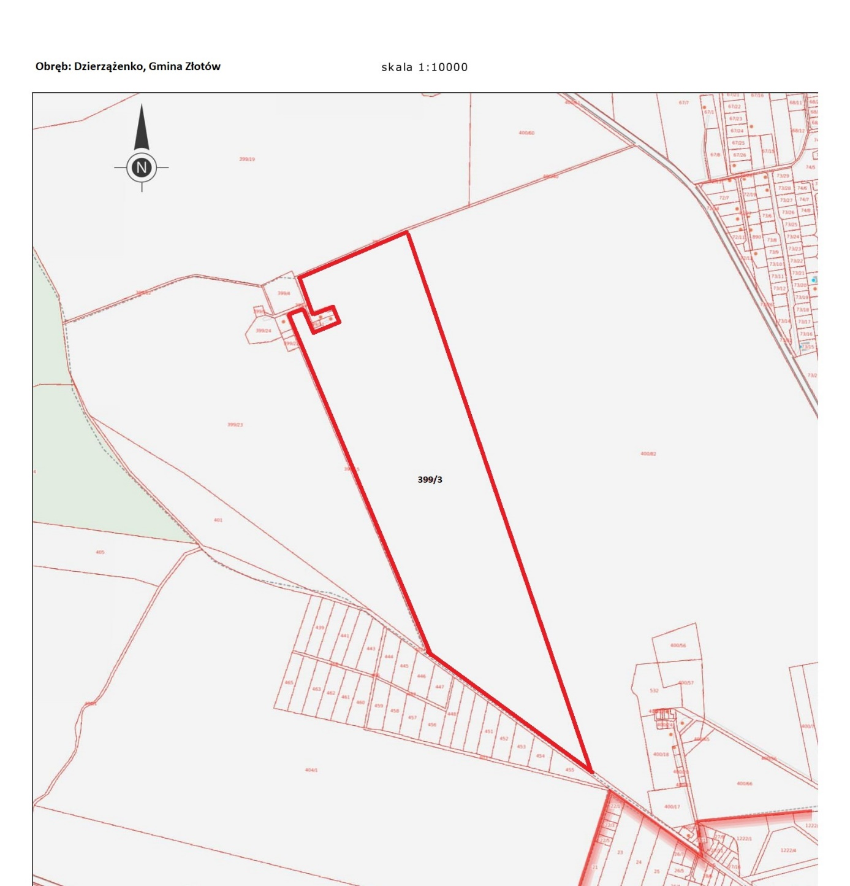

granica opracowania

Załącznik nr 2 do uchwały Nr XXII.175.2020
RADY GMINY ZŁOTÓW
z dnia 30 lipca 2020 r.

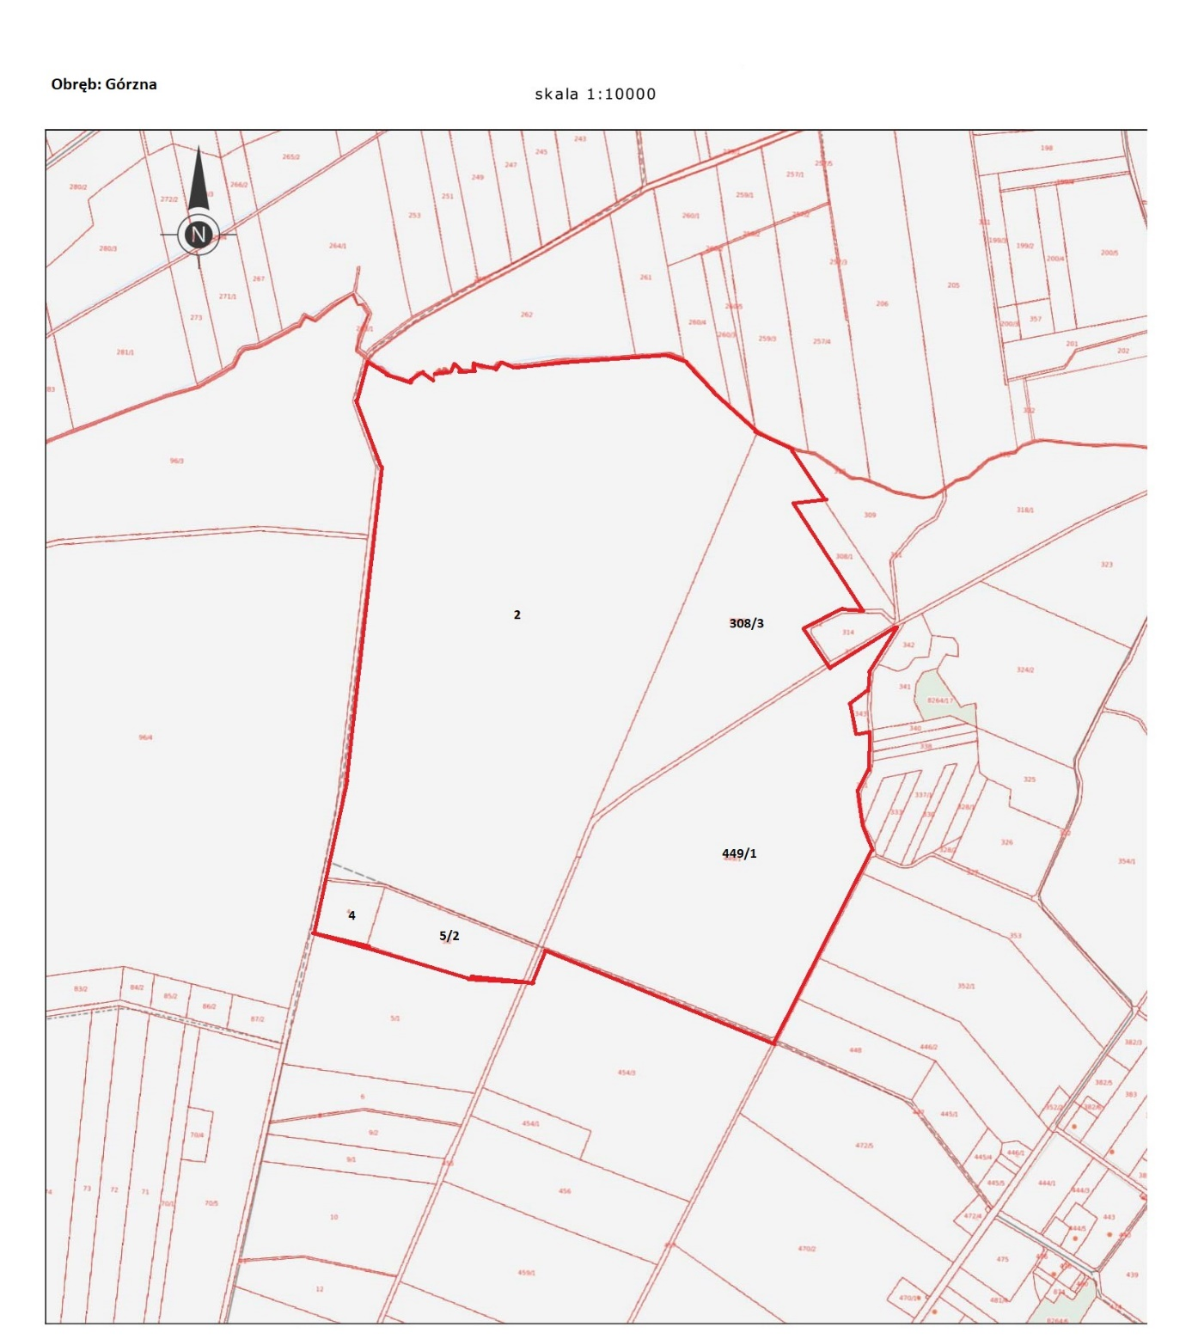
granica opracowania

Załącznik nr 3 do uchwały Nr XXII.175.2020
RADY GMINY ZŁOTÓW
z dnia 30 lipca 2020 r.

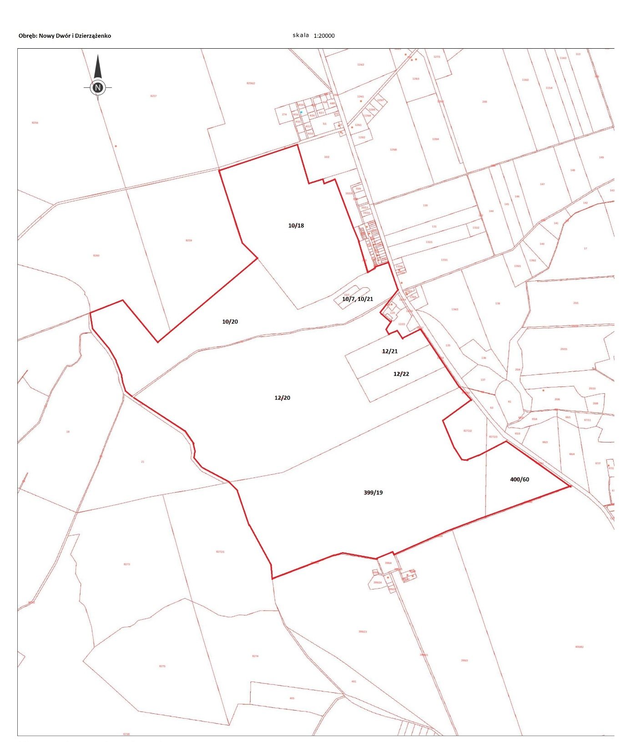

granica opracowania

Załącznik nr 4 do uchwały Nr XXII.175.2020
RADY GMINY ZŁOTÓW
z dnia 30 lipca 2020 r.

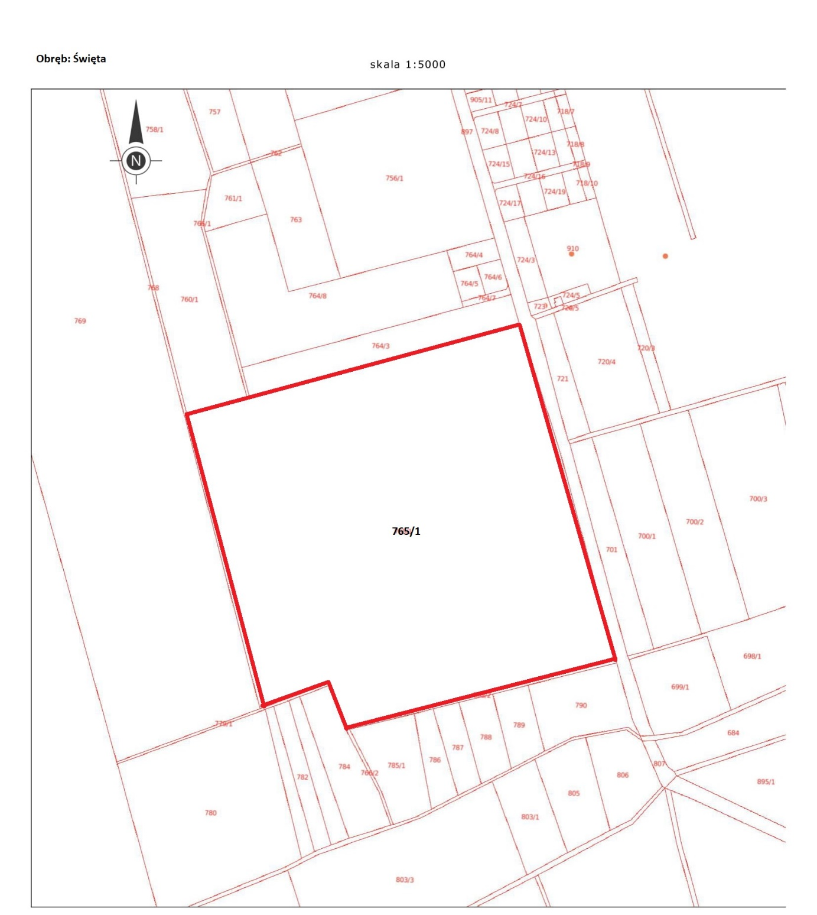

granica opracowania

Załącznik nr 5 do uchwały Nr XXII.175.2020
RADY GMINY ZŁOTÓW
z dnia 30 lipca 2020 r.
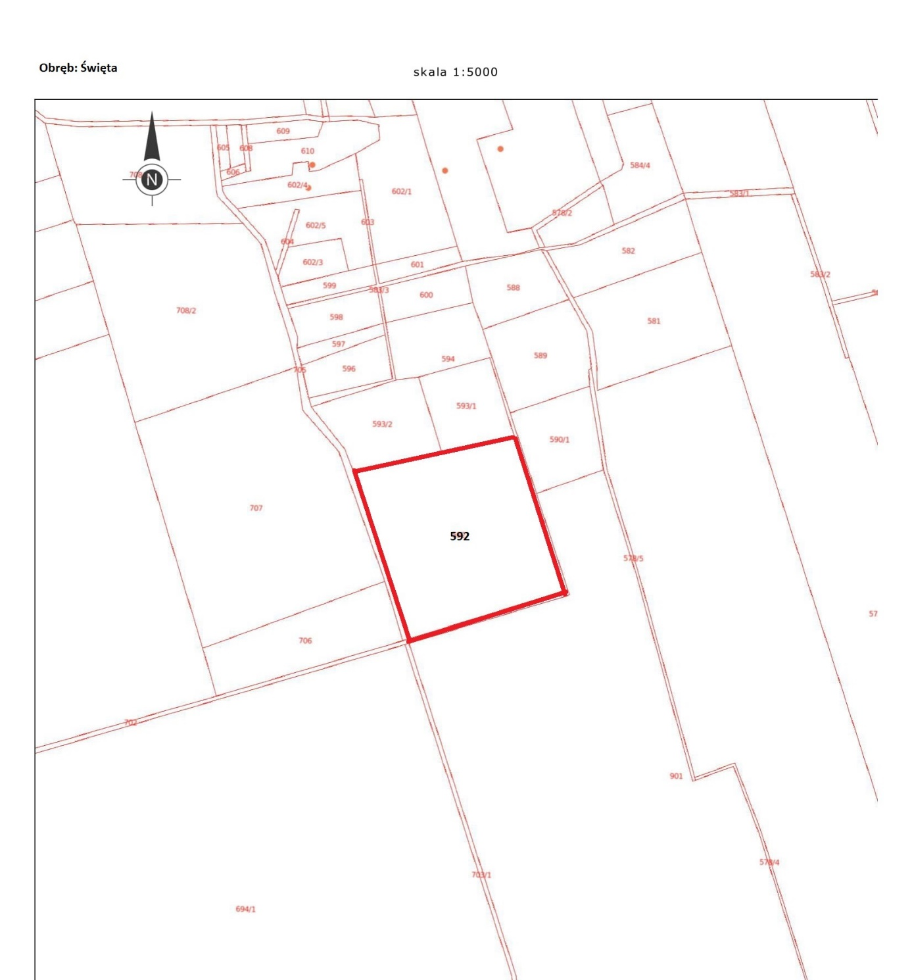

granica opracowania

Załącznik nr 6 do uchwały Nr XXII.175.2020
RADY GMINY ZŁOTÓW
z dnia 30 lipca 2020 r.
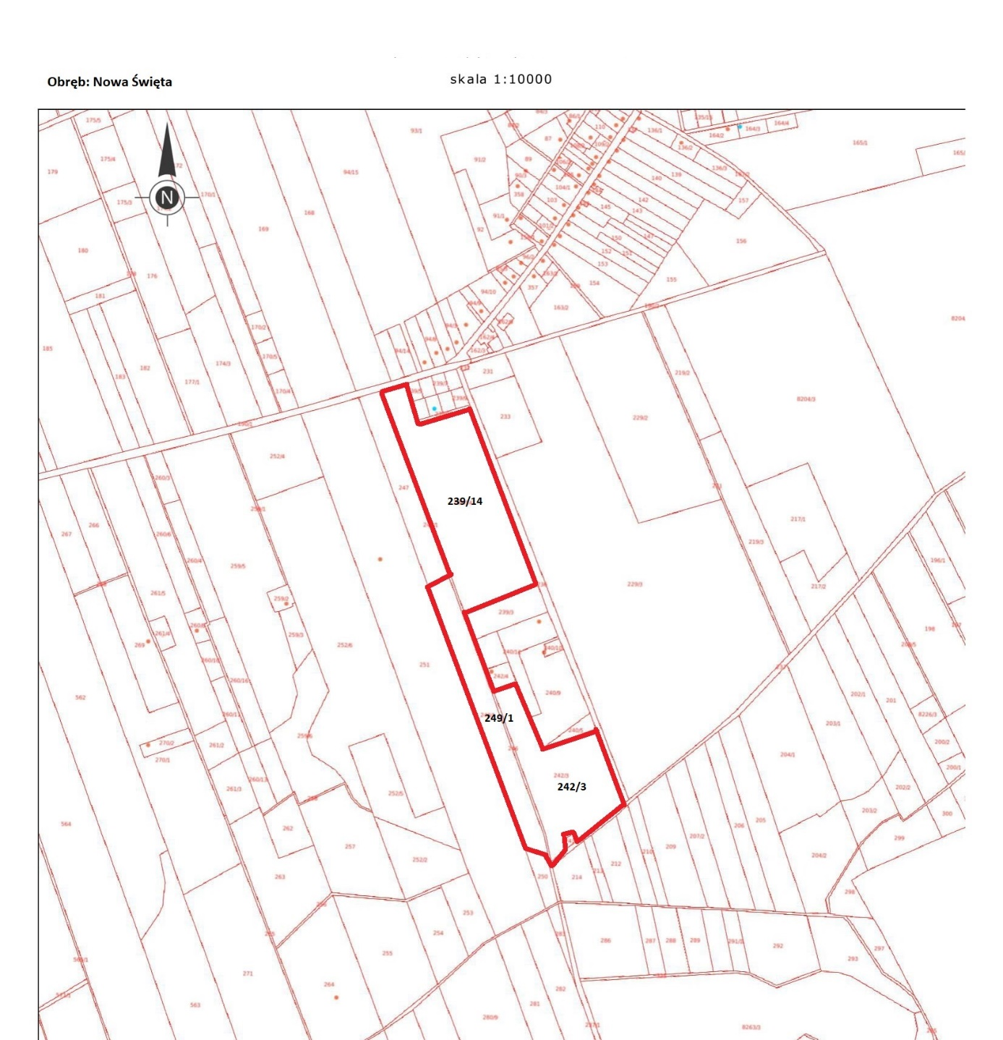

granica opracowania

Załącznik nr 7 do uchwały Nr XXII.175.2020
RADY GMINY ZŁOTÓW
z dnia 30 lipca 2020 r.

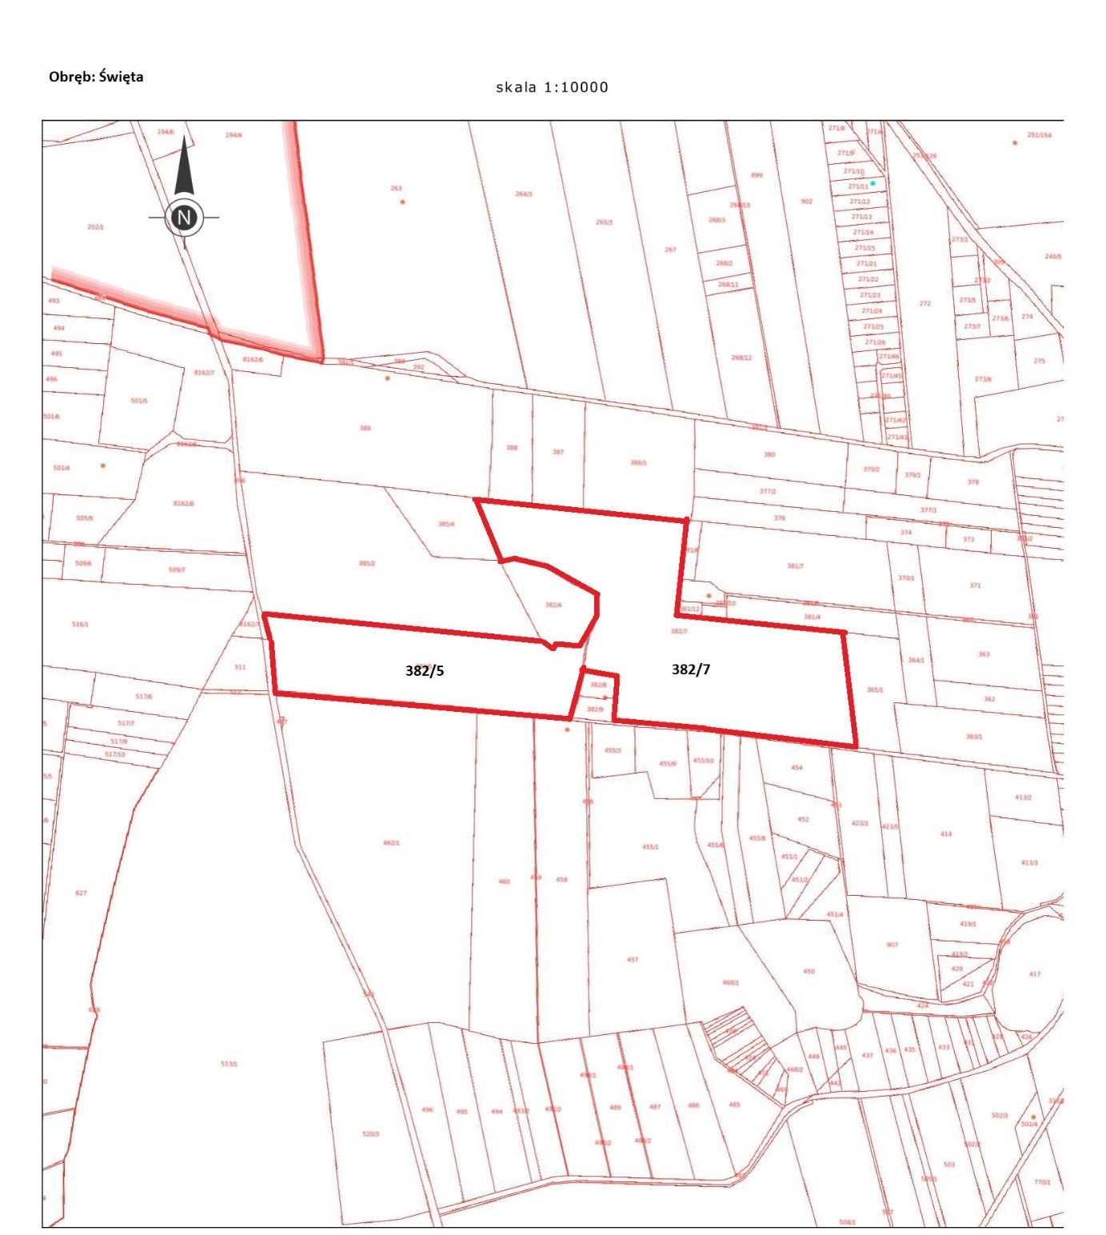

granica opracowania

Załącznik nr 8 do uchwały Nr XXII.175.2020
RADY GMINY ZŁOTÓW
z dnia 30 lipca 2020 r.

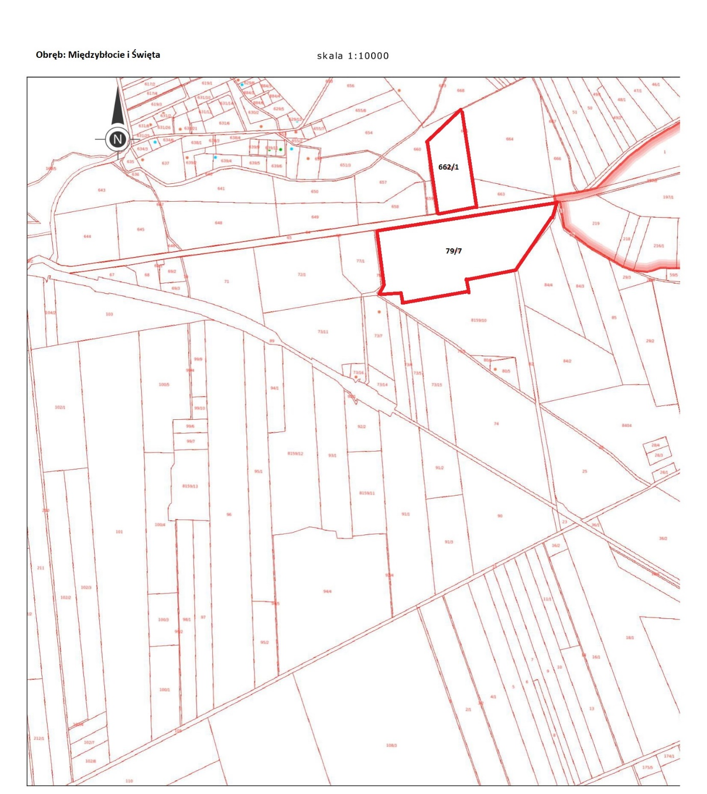

granica opracowania

Załącznik nr 9 do uchwały Nr XXII.175.2020
RADY GMINY ZŁOTÓW
z dnia 30 lipca 2020 r.

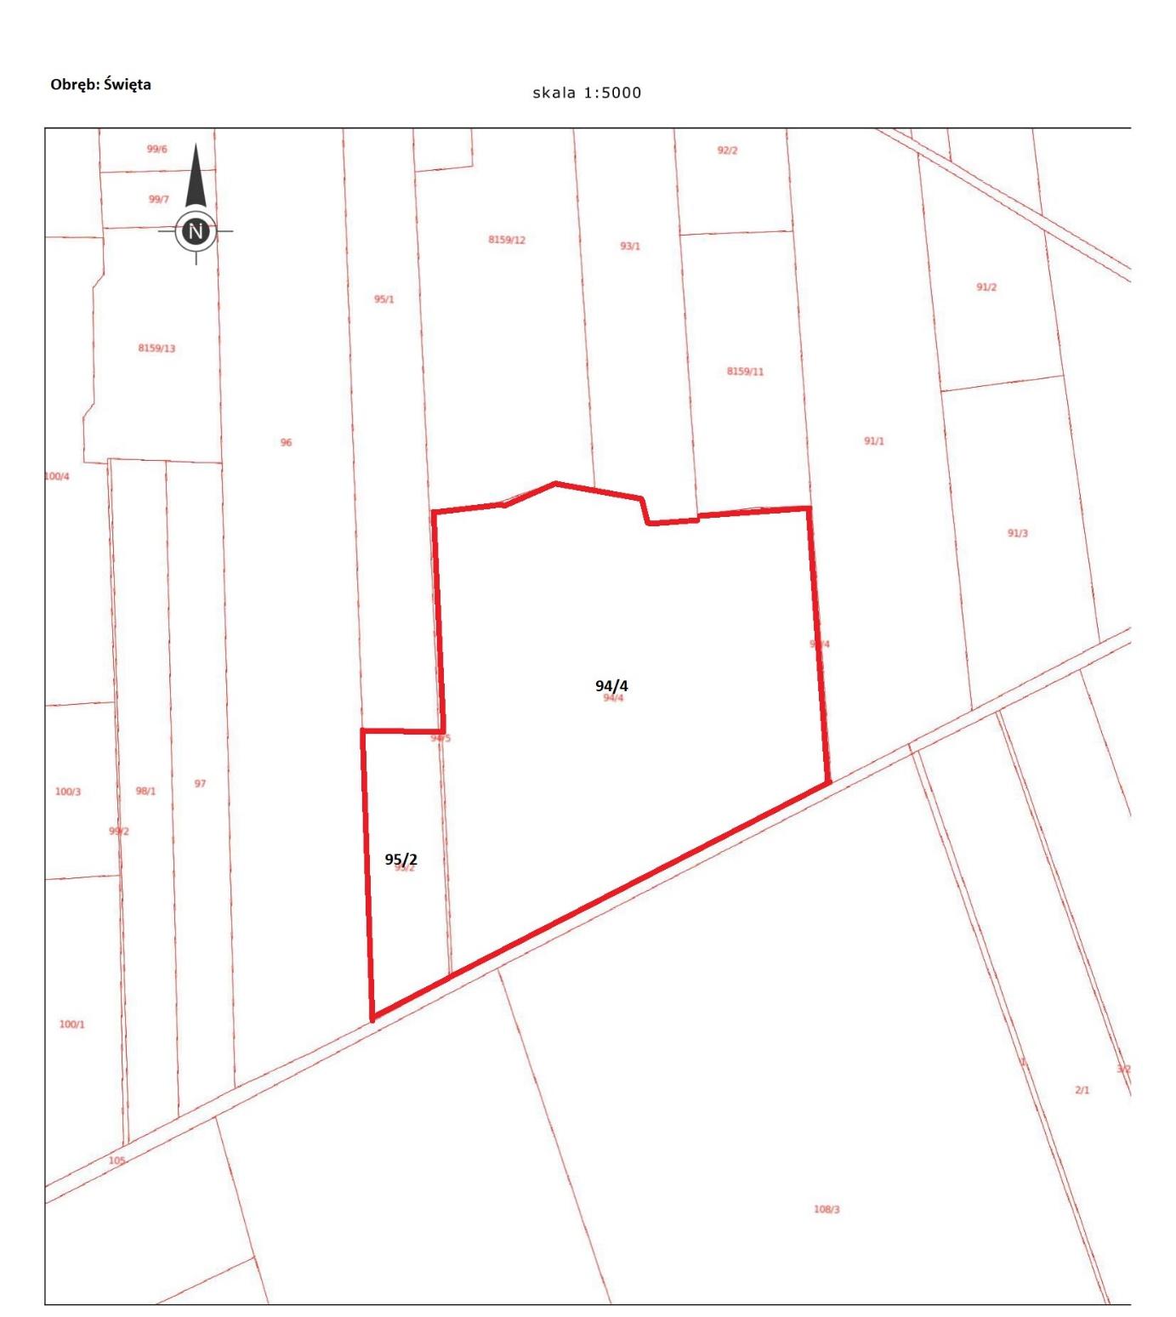
granica opracowania

Załącznik nr 10 do uchwały Nr XXII.175.2020
RADY GMINY ZŁOTÓW
z dnia 30 lipca 2020 r.
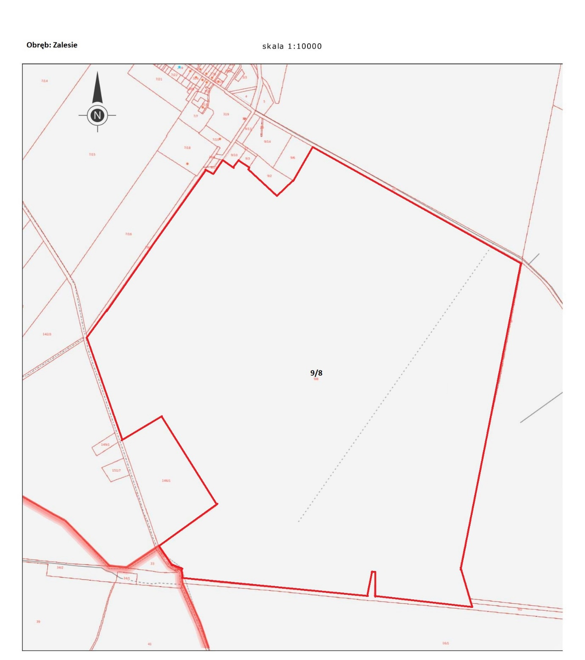

granica opracowania

UZASADNIENIE
do UCHWAŁY Nr XXII.175.2020
RADY GMINY ZŁOTÓW
z dnia 30 lipca 2020 r.
w sprawie przystąpienia do sporządzenia zmiany Studium Uwarunkowań i Kierunków Zagospodarowania Przestrzennego Gminy Złotów

Stosownie do art. 9 ust. 1 ustawy z dnia 27 marca 2003 r. o planowaniu i zagospodarowaniu przestrzennym: w celu określenia polityki przestrzennej gminy, w tym lokalnych zasad zagospodarowania przestrzennego, rada gminy podejmuje uchwałę o przystąpieniu do sporządzania studium uwarunkowań i kierunków zagospodarowania przestrzennego gminy, zwanego dalej „studium”. Zgodnie z art. 27 ustawy: zmiana studium lub planu miejscowego następuje w takim trybie, w jakim są one uchwalane.

W nawiązaniu do wniosku z dnia 07.07.2020 r. firmy Eurowind Polska IX Sp. z o.o.
z siedzibą w Dąbrowie koło Poznania postanowiono poszerzyć zakres zmiany Studium ujęty w Uchwale Nr XXI.169.2020 Rady Gminy Złotów z dnia 25 czerwca 2020 r. Wobec powyższego uchwała ta traci moc. Zmiana Studium powodowana jest rosnącym zainteresowaniem na realizację farm fotowoltaicznych na terenie gminy Złotów. Zgodnie z art. 10 ust. 2a ustawy o planowaniu i zagospodarowaniu przestrzennym w brzmieniu: „Jeżeli na obszarze gminy przewiduje się wyznaczenie obszarów, na których rozmieszczone będą urządzenia wytwarzające energię z odnawialnych źródeł energii o mocy przekraczającej 100 kW, a także ich stref ochronnych związanych z ograniczeniami w zabudowie oraz zagospodarowaniu i użytkowaniu terenu;
w studium ustala się ich rozmieszczenie.” Obecnie obowiązujące Studium (z roku 2011) przewidywało jedynie możliwość realizacji farm wiatrowych, jako urządzeń wytwarzających energię z odnawialnych źródeł energii. Wraz z upływem czasu oraz w warunkach utrudnionej możliwości realizacji farm wiatrowych rozwinęły się inne gałęzie OZE takie jak np. fotowoltaika. Wobec powyższego, by umożliwić realizację rozwoju sektora energetyki „odnawialnej”, przystępuje się do dostosowania podłoża planistycznego dla jej potencjalnego rozwoju.

Przeprowadzone analizy wykazały zasadność merytoryczną i prawną przystąpienia
do sporządzenia zmiany studium.

